**Precisiebeurs brengt internationale topspelers samen: grenzen verleggen in precisietechnologie**

**Technologische innovaties in hightech en precisietechnologie worden steeds complexer, waardoor internationale samenwerking essentieel is. Op 13 en 14 november brengt de Precisiebeurs hightechbedrijven, professionals en wetenschappers samen om de nieuwste mogelijkheden en kennis te delen. Met ruim 375 exposanten, internationale netwerkkansen en een congresprogramma met meer dan 50 keynotes, presentaties en workshops biedt de beurs een unieke gelegenheid om de toekomst van precisietechnologie vorm te geven.**

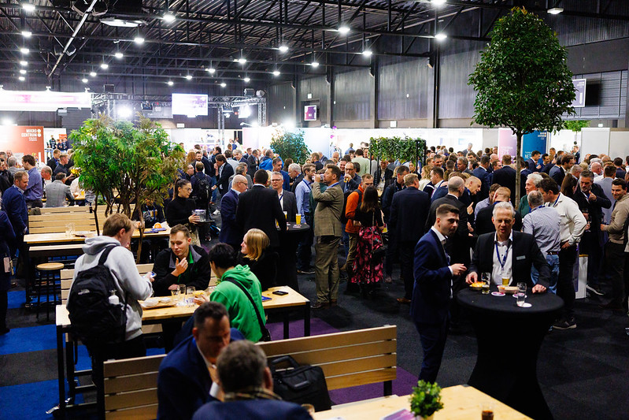

Bezoekers kunnen bovendien hun kennis verdiepen binnen zes centrale thema’s die gericht zijn op de belangrijkste ontwikkelingen in precisietechnologie: Mechatronic Engineering & Systems, Metrology, Micro Processing & Motion, Production for High Precision, Laser & Photonics en Vacuum & Clean. Elk thema biedt toegang tot de nieuwste high- en ultraprecisieoplossingen en kansen voor inspiratie en nieuwe connecties.

### Internationale samenwerking centraal

Dit jaar staat de Precisiebeurs in het teken van Internationale Samenwerking en verwelkomt een recordaantal internationale delegaties. “De belangstelling uit het buitenland is enorm en wij verwelkomen daarom groepen vakgenoten van over de hele wereld,” vertelt Bart Kooijmans, Programmamanager bij organisator Mikrocentrum. Zo sluit het korte-puls-laser-genootschap uit Litouwen aan met vier bedrijven en de Ierse Precision Tooling & Machining Association komt met twaalf bedrijven. Ook uit Duitsland, Spanje, Italië en Canada zijn delegaties vertegenwoordigd, waaronder de Canadese Photonics Association en het Zwitserse Precisiecluster.

### Netwerkarena: het kloppend hart van de beursvloer

Ook in de Netwerkarena voor non-profitorganisaties is de internationale interesse zichtbaar. Dit jaar verwelkomt de Precisiebeurs enkele nieuwe en terugkerende prominente partijen, waaronder EPIC (European Photonics Industry Consortium), MinacNed (Microsystems en Nanotechnology cluster), het Digital Industry Boost-project, Regieorgaan SIA, RVO, de Internationale Unie voor Vacuümwetenschap (IUVSTA), branchevereniging Iam3D voor Additive Manufacturing, FPT VIMAG NEVAT, de NEN, Universiteit Utrecht en Sirris. Deze organisaties voegen zich bij gevestigde namen die al jaren hun stempel drukken op het precisietechnologieveld.

### Beursvloer met 375 exposanten en technologische higlights

Exposanten uit binnen- en buitenland tonen hun meest geavanceerde technologieën en producten, van precisietools en meetinstrumenten tot automatiseringsoplossingen en hightech materialen. Enkele highlights op de beursvloer zijn:

* Bij RESONIKS ontdekken bezoekers de voordelen van AI-gestuurde geluidsresonantieanalyse voor high-volume productielijnen.
* LouwersHanique demonstreert de nieuwste toepassingen van ductiele CNC-micromachining voor technische keramieken.
* Sirris inspireert bezoekers met de mogelijkheden van ultrashort pulse laser voor oppervlaktefunctionaliteit.

### Young Talent en innovatieve projecten in de schijnwerpers

Het Young Talent-programma toont de creativiteit en technische vaardigheden van veelbelovende studententeams die indrukwekkende projecten presenteren, zoals racewagens, waterstofmotoren en exoskeletten. Bezoekers kunnen deze teams live op het podium zien voor hun pitches en in de Netwerkarena voor een nadere kennismaking. Ook tijdens de Best Pitch Young Talent Award op woensdag 13 november en tijdens de Wim van der Hoek award op donderdag 14 november, worden er verschillende awards en prijzen uitgereikt aan opkomende talenten en studententeams.

### Demo-area: een platform voor hightech samenwerking

De demo-area biedt een platform voor de nieuwste ontwikkelingen binnen de Nederlandse hightech samenwerking. Hier worden twaalf prominente demoprojecten getoond, waaronder initiatieven uit het NXTGEN-programma. Bezoekers kunnen onder andere kennismaken met de digitale microfabriek voor lichtgewicht e-mobility van Solico, de derde generatie elektrolyzers van VSparticle, het Nano-Metrology-systeem, SMART Mechatronics en RoboSapiens.

### Congresprogramma: kennisdeling in precisietechnologie en hightech

Tijdens de Precisiebeurs dit jaar biedt het tweedaagse lezingenprogramma in vier zalen een podium aan gerenommeerde sprekers uit binnen- en buitenland. Een greep uit het programma:

* **Sprekers uit Europese Big Science-projecte**n – toonaangevende sprekers van projecten zoals de Einstein Telescope, James Webb Space Telescope en European Space Agency (ESA) delen inzichten in wetenschappelijke en technologische ontwikkelingen
* **Prof. Stuart T. Smith, University of North Carolina, USA**– spreekt over de nieuwste technologische doorbraken in precisietechnologie
* **Presentaties ter ere van 40 jaar ASML en 75 jaar Thermo Fisher Scientific**- met terugblikken en visies op de toekomst
* **Masterclass GD&T in Action: Applying theory to practice**– verzorgd door Mikrocentrumdocent Firat Buyukcivelek
* **Mark Boneschanscher, TU/e EIRES**- vertelt meer over de modulaire opschaling om de energietransitie te versnellen
* **Paul Blom, VDL ETG**– neemt bezoekers tijdens zijn presentatie mee in grip krijgen op contaminatie control in de hightech

### Samenwerkingspartners

De Precisiebeurs wordt georganiseerd door Mikrocentrum in samenwerking met/ondersteuning van onder andere CERN, NEVAC, BOM, KIVI, Manufacturing Knowledge Centre, Big Science, Photonics NL, Euspen, EPIC, Holland High Tech, Dutch Precision Technology, Vereniging ION, Enterprise Europe Network, Brainport Industries, VCCN, DSPE en VDMA.

De Precisiebeurs is dé vakbeurs waar bezoekers topspelers en oplossingen op het gebied van high- en ultra precisitechnologie onmoeten en ontdekken. Bezoek aan de beurs is op beide dagen -13 en 14 november- gratis. Registeren kan direct via: precisiebeurs.nl/nl/aanmelden/

**Over: Mikrocentrum**

Mikrocentrum is het verbindende platform voor de hightech- en maakindustrie. Samen met onze leden, klanten en partners zetten we ons in voor een sterk innovatief ecosysteem, talentontwikkeling en voor de grote maatschappelijke uitdagingen van nu. Wij zijn een onafhankelijke stichting, een opleider, ontmoetingsplek, innovatieversneller en programmamaker. Met opleidingen, evenementen en het High Tech Platform bieden we voor iedereen uit de technologie een plek om kennis te vergroten, kennis te delen en elkaar te ontmoeten. Het uitgangspunt: samen bereiken we meer dan alleen.

**Newsroom**

Bekijk het volledige persbericht inclusief meer foto's en video's in onze Newsroom.

[Bekijk het volledige persbericht](https://mikrocentrum.presscloud.ai/pers/precisiebeurs-brengt-internationale-topspelers-samen-grenzen-verleggen-in-precisietechnologie)

[Bekijk alle voorgaande persberichten](https://mikrocentrum.presscloud.ai)